Приложение 1
к распоряжению
администрации города
от ____________ № _________

СВЕДЕНИЯ
о границах публичного сервитута

Местоположение границ  публичного сервитута | Красноярский край, г. Красноярск, Октябрьский район
Система координат | МСК-167, зона 4
Метод определения координат | аналитический метод
Площадь земельного участка | 7 264 кв. м
Средняя квадратическая погрешность положения характерной точки (Mt), м | 0,1
Обозначение характерных  точек границ | Координаты, м
 | Х | Y
1 | 2 | 3
1 | 631951.76 | 94729.70
2 | 631949.41 | 94728.65
3 | 631930.36 | 94729.91
4 | 631897.13 | 94730.28
5 | 631946.79 | 94680.62
1 | 631951.76 | 94729.70
6 | 631944.71 | 94637.25
7 | 631943.99 | 94636.44
8 | 631933.33 | 94624.58
9 | 631916.71 | 94639.64
10 | 631907.40 | 94648.08
11 | 631881.78 | 94671.30
12 | 631868.97 | 94682.92
13 | 631863.56 | 94578.23
14 | 631928.94 | 94572.03
15 | 631941.50 | 94572.68
6 | 631944.71 | 94637.25

Схема расположения границ публичного сервитута
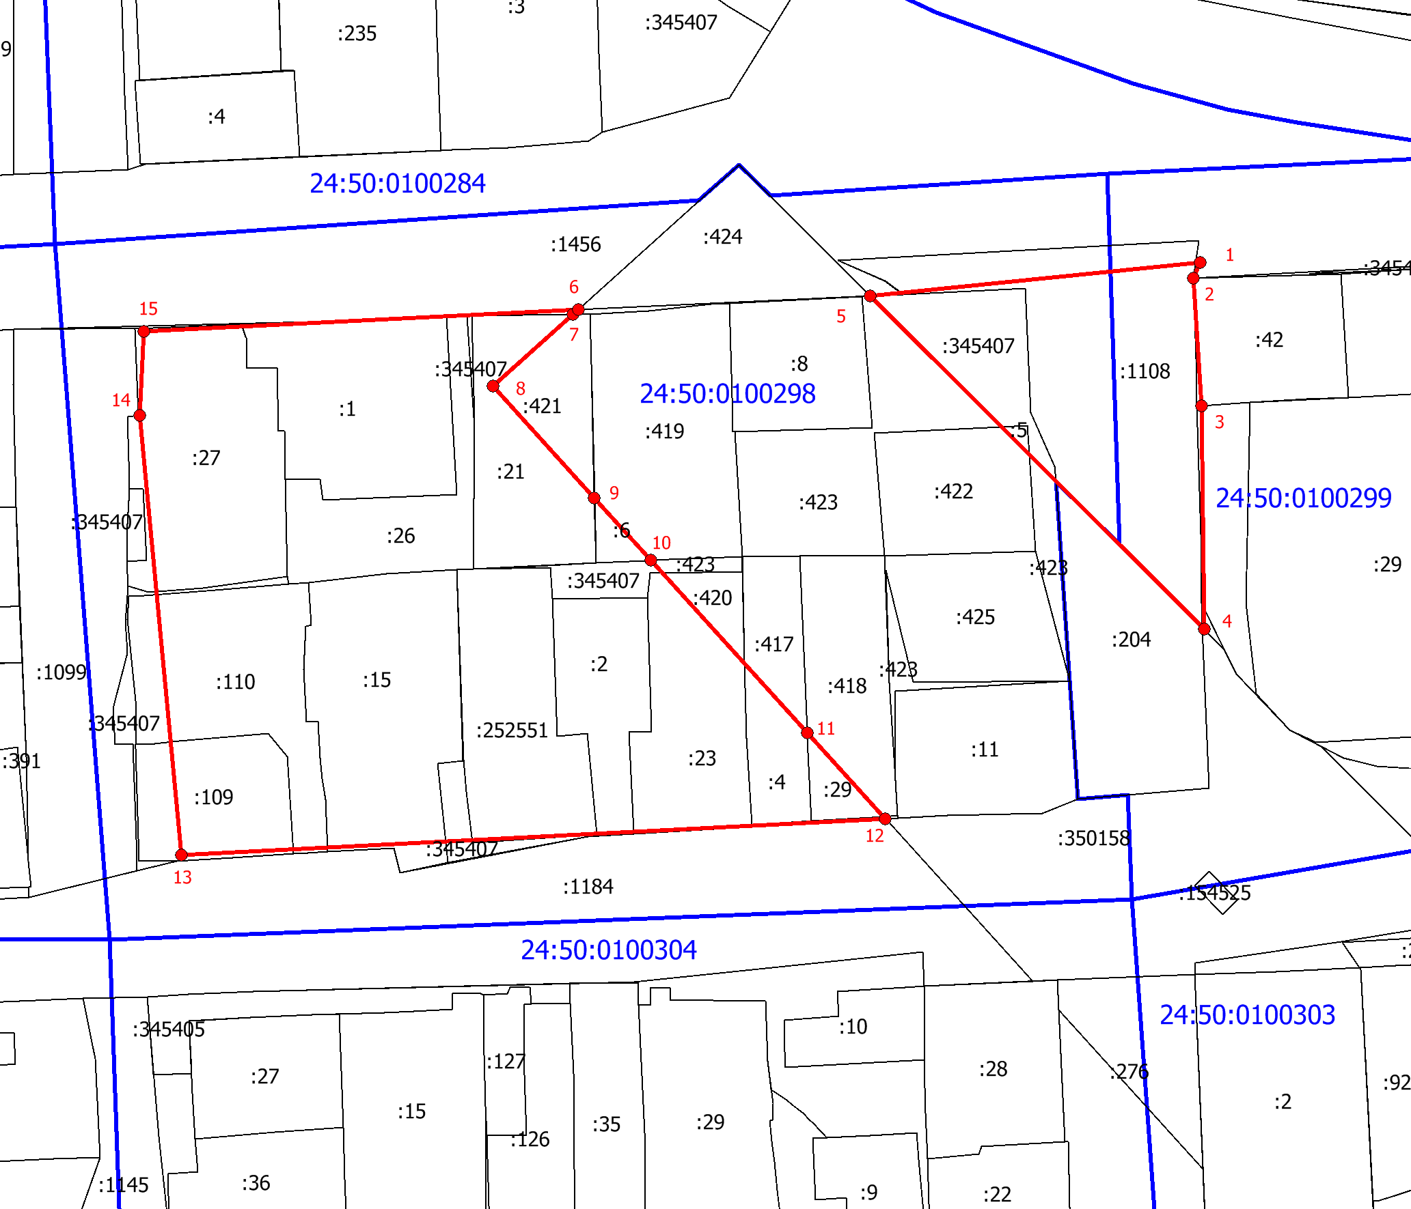
Масштаб 1:1200
Условные обозначения:
 | – характерная точка границы публичного сервитута;
 | – проектные границы публичного сервитута;
 | – границы земельных участков по сведениям ЕГРН;
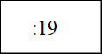 | – надписи кадастрового номера земельного участка  в квартале;
 | – граница кадастрового квартала;
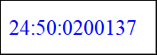 | – обозначение кадастрового квартала.

